VCB-Studio教程08 章节的处理与BDMV的分割

本教程旨在讲述BDRip压制中，对章节文件的分割，根据章节信息算切割帧数，以及如何操作来分割多集连在一起的m2ts文件。

0. 帧数标号，和avs/vs切割写法简述

本段其实来自之前的VS/AVS入门教程，但是教程08的设计是，读者并不需要完全了解这两篇所有详细内容，所以单独把这段提出来。已经详细阅读过avs/vs入门教程的可以跳过。

以下是整个vcb-s教程体系中，我们对帧数标号的规定：
在绝大多数场合下（除了mkvtoolnix），视频的帧数是从0开始标号的。简单说，如果一个视频有1000帧，那么所有帧的标号为：
0, 1, 2…999

mkvtoolnix是从1开始标号的: 1, 2, 3…1000。然而，除非指定了是mkvtoolnix，任何讨论都假设帧数从0开始标号。

无论从0还是1开始标号，总帧数=末号-首号+1
如果我们说从a帧到b帧，我们默认是包括首尾的。比如20-100帧，就是20,21,…99,100帧，一共是100-20+1=81帧。

vs中切割的写法：
src8 = core.std.Trim(src8,20,100)

avs 中切割的用法：
src8 = trim(src8, 20,100)
或者类似
trim(20,100)
src8 = last

1. 章节的分割方法

通常一个BD原盘里有多个m2ts的时候，Chapter Tool一般可以自动分割好：
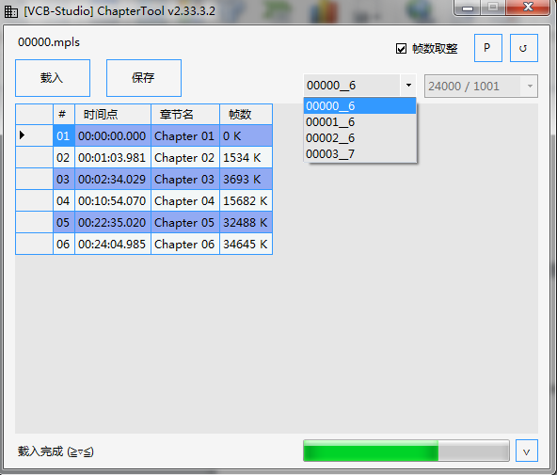

选择右上方的下拉框，就可以选择不同的m2ts标号（还有个数字表示章节的数量）
选择好对应的保存就可以了。

但是，如果一个BD里面多集是连在一个m2ts文件的，情况就复杂了。典型的比如说化物语(Bakemonogatari)的Vol.1，两集是连在00000.m2ts里面的。第一集的长度大约是25分57秒（这个可以通过播放m2ts，人为的观察剧情分段来确定）。如果我们用Chapter Tool 载入它的章节，效果如下:

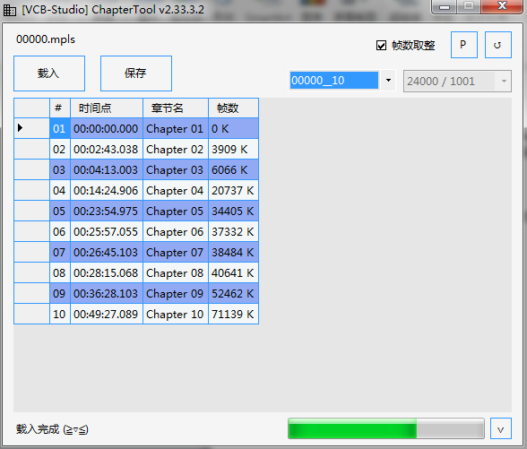

Chapter Tool表格区域最左边的空格，是让你单击选中的。通过ctrl键多选，可以删掉不需要的部分。比如说07以后的部分都不需要了，我们可以选择07-10，然后按键盘上的delete键删除：
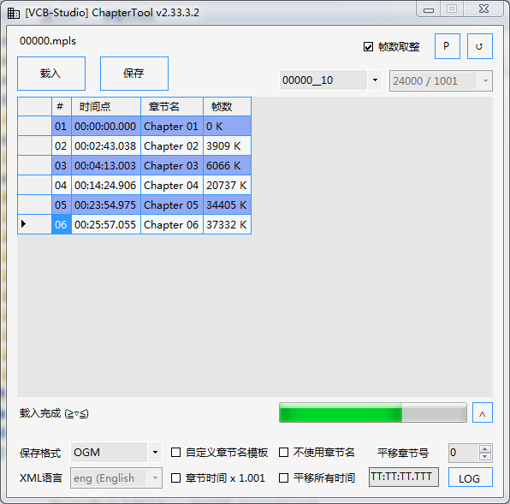

然后就可以点击保存。注意，你完全可以连06一起删除。最末一个章节信息带不带在这里不影响。如此出来的就是第一集的章节信息文件。
要抽取第二集的章节信息，我们就要删除掉第一集的内容，但是必须注意的是：
不要把第一集结束的时间戳（也是第二集开始的时间戳）给删除：
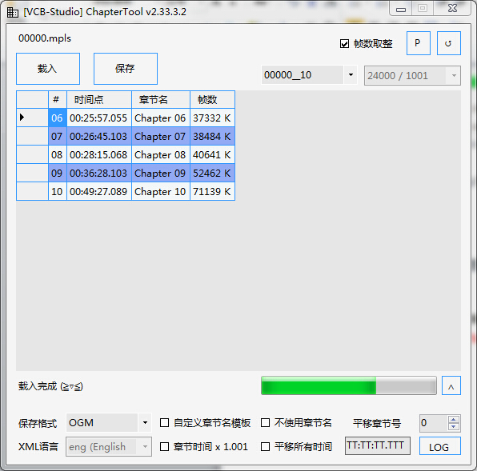

如图所示，删完了之后，开头的时间戳应该是第一集结束的时间点。这个跟之前做第一集章节可留可不留不同，做第二集章节的时候必须予以保留。

切完了之后，其实Chapter Tool已经自动平移好时间轴，所有时间减去开头的时间（这就是为什么开头的时间不能弄错），点击右上角刷新按钮可以看到更新。但是章节名称依旧是Chapter 06, Chapter 07…….这里可以勾选下方不适用章节名来重新标号。弄好之后刷新一下确认：
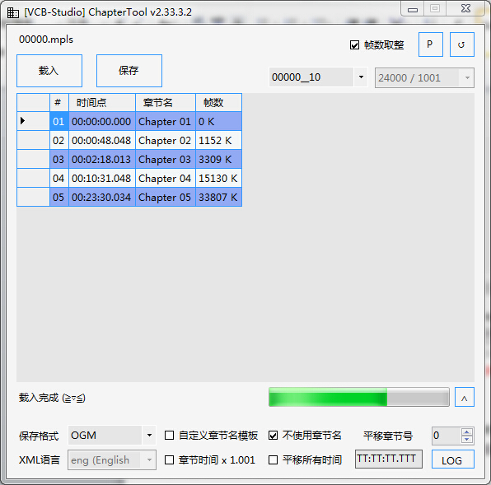

确认了之后，就可以点击保存，这样第二集的章节就做完了。

如果还有第三集，第四集，如法炮制：
1. 删掉不需要的章节，然而任何一集开头的时间戳必须保留；
2. 选择不使用章节名平移章节名称标号。

2. 帧数的计算方法和视频切割

视频制作中，经常需要对视频按照时间切割。比如说化物语第一集是从00:00切割到25.57.055（大概的时间可以看m2ts播放，精确的时间就必须从章节信息中获取），第二集是从25.57.055切割到结束。原盘帧率恒定为24000/1001fps（一般原盘时间小于5个小时的话，你可以用23.976近似代替）

我们应该怎么把时间和帧率转换为切割用的帧数呢？

第一集的切割比较好理解：第一集总共是25.57.055秒，这意味着它有 25*60+57.055=1557.055秒，每一秒有23.976帧，那么第一集应该有：1557.055*23.976=37331.95068≈37332帧。一般运算结果不会是整数，因为章节显示时间只能是小数点后3位，且帧率我们用了近似。但是出来的结果应该非常非常接近整数，这样你可以四舍五入到整数。如果出来的结果离整数差距较远，那么你就要当心，很可能是算错了。

（这里提一下为什么上文是5个小时内可以用近似：四舍五入的时候产生1帧的偏差，意味着结算结果有0.5的误差，那么0.5/(24000/1001-23.976)≈20854秒，大概是接近6小时。所以24p原盘长度小于5小时，可以用近似值代替。同理，30000/1001 fps的源在4小时内可以用近似，60000/1001 fps的源在2个半小时内可以用近似，因此60000/1001帧的视频建议算的时候用精确值，否则容易造成偏差）

第一集的视频有37332帧，那么trim的时候就要写trim(0,37331)。后面数字-1的原因是，trim的帧数是从0开始算起，总数是N，标号是0~N-1。第一集视频在原盘中，从第0帧开始，到第37331帧结束，包括首末。

第二集的视频，开头的帧数是原盘的37332帧，结尾就是原盘结尾。所以Trim可以这么写：
trim(37332, 0) # avs中，第二个数字是0表示直接切割到结尾；
trim(src8, 37332, src8.num_frames-1) # vs中，可以调用num_frames这个clip property，返回总帧数。记好了总帧数是N，最后一帧的标号是N-1

如果我们想切一个第一集的OP怎么办呢？
1. 先从片源观察，OP大约是2分43秒到4分13秒；
2. 在章节中找到对应的精确时间戳，2:43.038到4:13.003
3. 从开头到OP开始之前的开场白一共是(2*60+43.038)*23.976≈3909帧，意味着开场白最后一帧是3908帧，OP开头是3909帧；
4. 从开头到OP结束，一共是(4*60+13.003)*23.976≈6066帧，意味着OP最后一帧是6065帧。
5. 可以知道OP的段落是trim(3909, 6065)

总结一下，开头和结尾两个时间点，分别转为秒数，乘以帧率，转为帧数之后，开头的数字不用动，结尾的数字需要-1。这个总结同样适用整集切割，比如说第一集，00:00-25.57.055，开头的时间戳乘以帧率=0，结尾的时间戳乘以帧率=37332，因此写法是Trim(0,37331)。而第二集的开头时间是25.57.055，转换为帧数之后，就无需-1了。

这个做法简化为口诀是：秒数乘帧率，后减前不减。这个计算是非常严格的，帧数计算，以及是否要-1，这是必须谨慎对待的。算错/填错帧率导致出来的BDRip音画不同步/字幕不同步的例子比比皆是。

曾经自己写过一个小工具帮自己计算，time_cal.exe（见附件）。这个工具可以在指定帧数和输入时间之后，计算出总帧数。比如指定帧率是24000/1001, 时间是00:02:43.038，它会返回3909。如果计算结果跟整数出入较大，它会给出警告。

Chapter Tool同样有这样的功能，对于载入的章节信息，自动获取片源帧率，然后根据章节时间，算出整数：
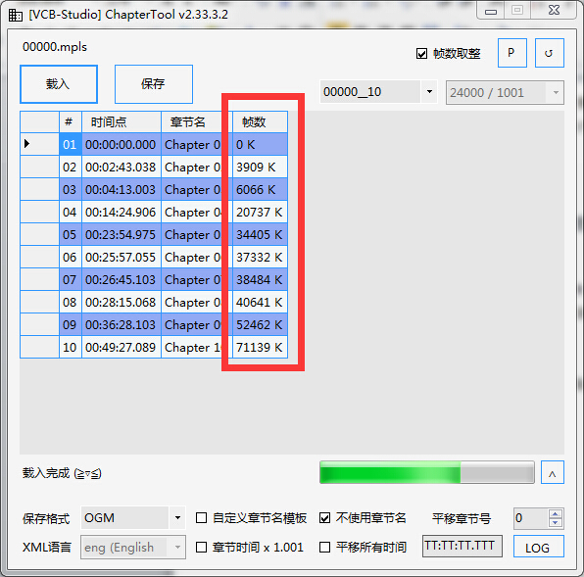

在切割的时候就可以用这些帧数帮你忙。比如说切第一集OP，很明显，给出的帧数是3909和6066。根据后减前不减的法则，Trim的写法为：Trim(3909,6065)。

注意切割到文件最后不能用这里面的数据，因为很可能文件结尾并没有对应的章节点。比如说化物语第一卷00000.m2ts总长度为51分钟多，而章节里面最后的时间点仅为49分半。如果你需要知道结束的帧标号，你可以在avs中用src8.frameCount()-1, vs中会用src8.num_frames-1来获取，或者自己根据总时长计算。

3. 音频的切割方法

视频可以通过Trim在avs/vs脚本中做切割，然后压制，音频也是一样的原理。比较方便的是通过avs来实现，比如说我们想切割出化物语第二集的音频，你可以自己写一个avs脚本：

video = LWLibavVideoSource("00000.m2ts",threads=1)
audio = LWLibavAudioSource("00000.m2ts")
audiodub(video,audio)
trim(37332,0)

这样就是分别读取原盘的视频和音频，用audiodub联合起来，再按帧数进行切割。切的时候音频就被一并切了。然后这个avs可以直接丢给MeGUI的音频编码区域：
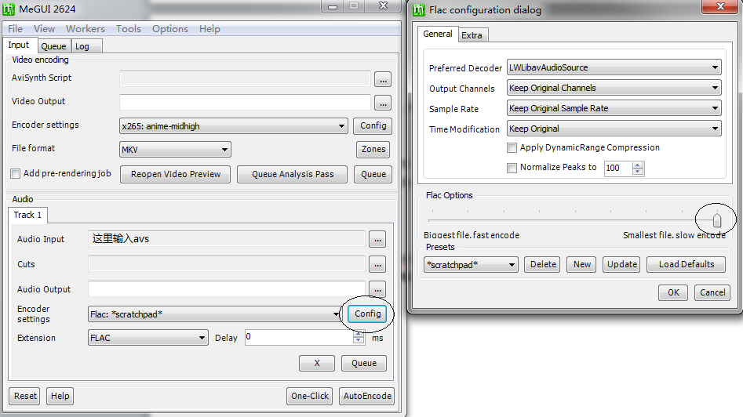
如上图，queue之后执行，MeGUI就会将avs输出的音频部分，用flac转码为无损编码，如果需要aac音轨，则选用qaac，设置界面，一般vcb-s用Contrained VBR 128Kbps。

如果有多条音轨，一般可以在LWLibavAudioSource中，用stream_index指定。一般来说，BDMV的stream_index就是mediainfo中从上往下的顺序，0是视频，1是主音轨，2是副音轨，3是第二副音轨……注意这样的标号并非永远成立；你需要在抽取之后听一下以作检验。如果不对，可以多试试其他标号，或者先把音轨抽取出来，用lwlas单独载入flac音轨。
所以抽取副音轨的方法
video = LWLibavVideoSource("00000.m2ts",threads=1)
audio = LWLibavAudioSource("00000.m2ts",stream_index=2)
audiodub(video,audio)
trim(37332,0)

4. 字幕的切割方法

有时候，原盘还有PGS字幕，这在BDRip中也是需要切割的。不幸的是切割字幕可没法用音频的手段，得借助其他的工具，最常用的就是MKVtoolnix。我们先把原盘拖入mmg:
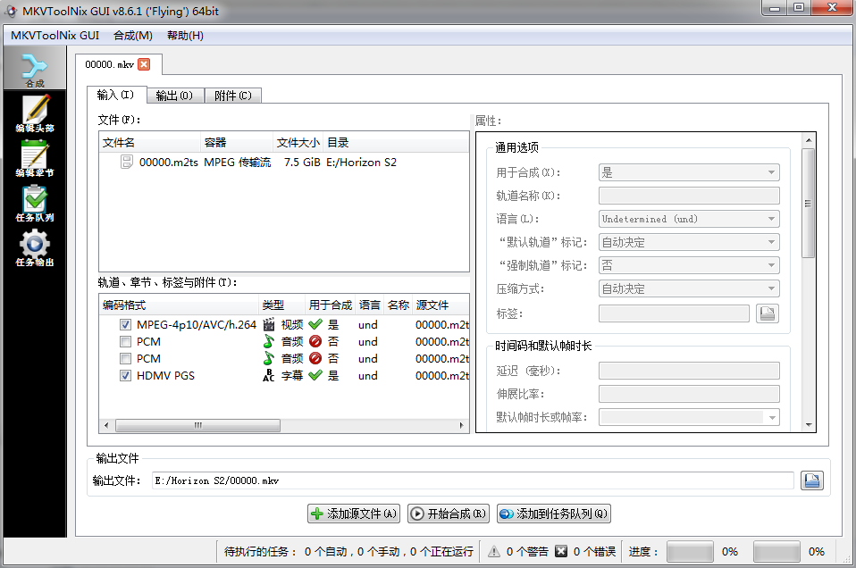

只需要勾选视频流和字幕流。然后标签打到输出：
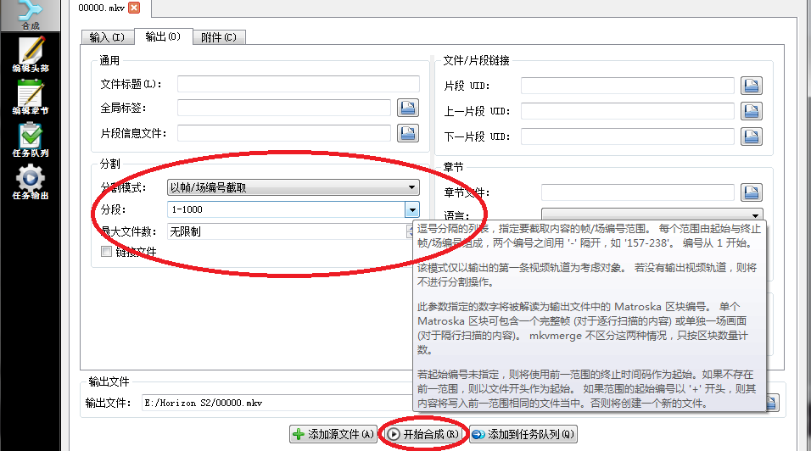
需要注意的是，这是大概你唯一碰到的，帧数从1开始标号的地方。所以如果我们要切割出前1000帧，avs/vs里面trim写法是trim(0,999)，这里的写法是1-1000，前后标号都需要+1。

设置好了之后，点击开始合成，mkvtoolnix会输出分割后的，带字幕的mkv。然后你就可以用MKVExtract抽取字幕了：
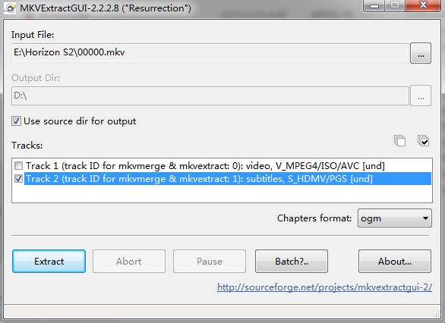
需要注意的是，这里不能使用MeGUI的HD Stream Extractor（使用eac3to）。原因未知，结果是抽取后的字幕轨道为空，大小不足1MB，封装后没有任何字幕显示。

5. 复杂原盘的处理方法

以上我们介绍了原盘多集在一个m2ts当中的时候，如何根据章节信息确定精确的时间轴，并对章节、视频、音频、字幕进行分割处理。

部分时候，原盘组织格式，可能比你想象的要麻烦。比如中二病是2集在3个m2ts里，而且分界点是在第二个m2ts内。这时候遵从的法则是：先合并，再分割。

如果有pgs字幕，你可以用mkvtoolnix把所有的m2ts追加合并为一个MKV，带音轨带字幕，然后当做一个m2ts去做。

如果没有pgs字幕，你可以在avs/vs中，通过读入多个clip合并为一个，再写trim的方式，来组织对应的视频和音频部分。

